ICS 77.180
CCS H 94

YB
中华人民共和国黑色冶金行业标准
YB/T XXXXX—XXXX

多辊轧机专用背衬轴承
Special backing bearing for multiroll rolling mill

202X - XX - XX发布
202X - XX - XX实施
中华人民共和国工业和信息化部 发布

前 言

本文件按照GB/T 1.1—2020《标准化工作导则 第1部分：标准化文件的结构和起草规则》的规定起草。
请注意本文件的某些内容可能涉及专利。本文件的发布机构不承担识别专利的责任。
本文件由中国钢铁工业协会提出。
本文件由冶金机电标准化技术委员会归口。
本文件起草单位：
本文件主要起草人：
本标准为首次发布。

多辊轧机专用背衬轴承

1 范围
本文件规定了多辊轧机专用背衬轴承（以下简称“轴承”）的主要结构类型、代号方法、外形尺寸和技术条件。
本文件适用于轴承的制造、检验和用户的设计、选型与验收。

2 规范性引用文件
下列文件中的内容通过文中的规范性引用而构成本文件必不可少的条款。其中，注日期的引用文件，仅该日期对应的版本适用于本文件；不注日期的引用文件，其最新版本（包括所有的修改单）适用于本文件。
GB/T 272 滚动轴承 代号方法
GB/T 307.2 滚动轴承 测量和检验的原则及方法（GB/T 307.2—2005，ISO 1132-2:2001，MOD）
GB/T 307.3 滚动轴承 通用技术规则
GB/T 1176—2013 铸造铜及铜合金
GB/T 3203—2016 渗碳轴承钢
GB/T 4199 滚动轴承 公差 定义（GB/T 4199—2003，ISO 1132-1:2000，MOD）
GB/T 7811 滚动轴承 参数符号（GB/T 7811—2015，ISO 15241:2012，IDT）
GB/T 8597 滚动轴承 防锈包装
GB/T 18254 高碳铬轴承钢
GB/T 24605—2009 滚动轴承 产品标志
GB/T 24608 滚动轴承及其商品零件检验规则
GB/T 25769 滚动轴承 径向游隙的测量方法
GB/T 34891 滚动轴承 高碳铬轴承钢零件 热处理技术条件
JB/T 2974 滚动轴承 代号方法的补充规定
JB/T 7051—2006 滚动轴承零件 表面粗糙度测量和评定方法
JB/T 8881 滚动轴承 渗碳轴承钢零件热处理技术条件

3 术语和定义
GB/T 4199界定的以及下列术语和定义适用于本文件。
3.1
背衬轴承 backing bearing
内圈固定、外圈旋转用于多辊冷轧机支撑辊与工作辊之间的滚动轴承，高转速高精度，成组安装使用。。

4 符号
GB/T 4199和GB/T 7811给出的以及下列符号适用于本文件。
B：内圈（或内组件）公称宽度。
C：外圈公称宽度。
D：轴承公称外径。
d：轴承公称内径。
H：轴承外径与内径间的径向厚度。
r：内圈（或挡圈）公称倒角尺寸。
r_{smin}：内圈（或挡圈）最小单一倒角尺寸。
r₁：外圈公称倒角尺寸。
r_{1smin}：外圈最小单一倒角尺寸。

5 轴承代号

5.1 代号组成
轴承代号由结构类型代号、尺寸系列代号、设计序列号和后置代号组成。

5.2 结构类型代号
5.2.1 基本结构类型代号由大写英文字母组成，按表1的规定。
表1结构类型代号
结构类型代号 | 结构特征
BNCF | 双列滚子，内外圈无挡边
BNUP | 双列滚子，外圈带挡边，内圈两侧带挡圈
BNTB | 三列滚子，内外圈无挡边
BNTP | 三列滚子，外圈带挡边，内圈两侧带挡圈

5.2.2 国外品牌背衬轴承型号允许直接采用。

5.3 尺寸系列代号
尺寸代号由阿拉伯数字组成，数字自左至右表示轴承内径d、外径D和宽度B，分别用内径、外径和宽度代号表示，表示方法见表2。
表2尺寸系列代号
尺寸系列代号 | 结构特征
公称内径d代号 | 公称内径毫米数/5
公称外径D代号 | 公称外径毫米数/5
公称宽度B代号 | 公称宽度毫米数
注：内径、外径以5除不尽时，按四舍五入取整数值，内径圆整尺寸系列代号后标识X，外径圆整尺寸系列代号后标识X1；内外组件宽度不同时，按大者向下取整数值。

5.4 设计序列号及后置代号
5.4.1 在基本结构的基础上，按用户需求进行变型设计，如加挡圈，加密封等。变型结构由生产厂家按设计顺序在尺寸代号后用YA、YB、YC …… 表示设计序列号。

5.4.2 后置代号按 GB/T 272和 GB/T2974的规定。

5.5 代号示例
双列滚子、外圈带挡边、内圈两侧带挡圈，内径130 mm、外径300 mm、宽度172.644 mm，第一次改型设计YA，轴承两侧骨架橡胶密封的轴承，标记为：BNUP2660172YA-2LS。

6 主要结构类型
主要基本结构类型见图1～图4。
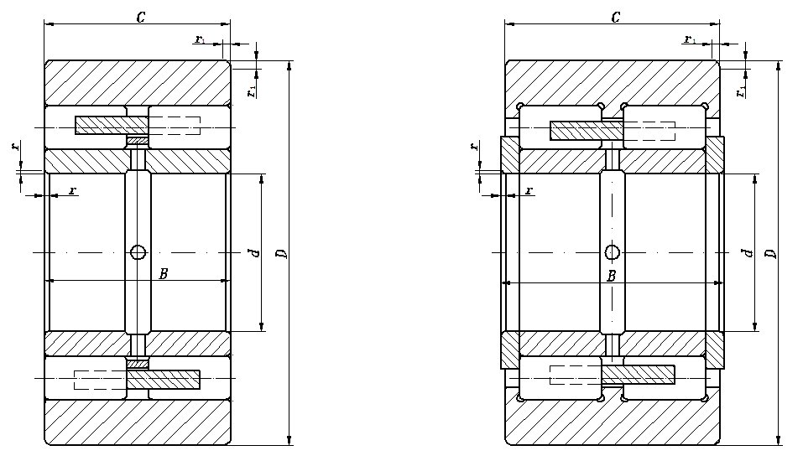
图1 BNCF型 图2 BNUP型

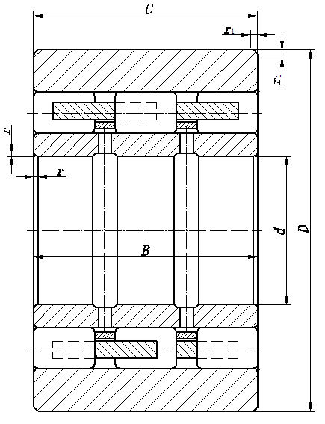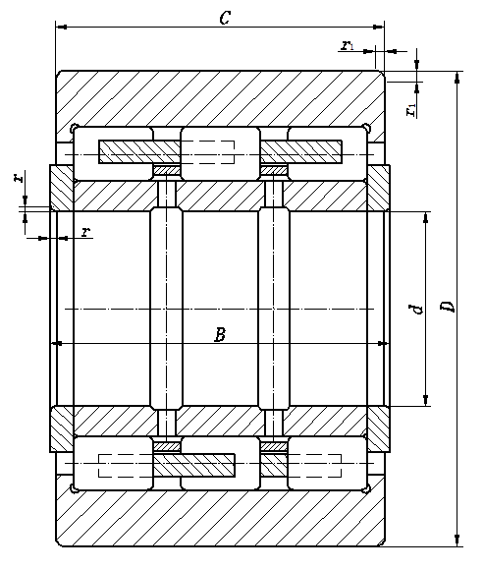
图3 BNTB型 图4 BNTP型

7 外形尺寸
7.1 BNCF型轴承的外形尺寸见表3。
表3 BNCF型背衬轴承外形尺寸
单位：mm
轴承型号 | d | D | B | C | r_{smin} | r_{1smin}
BNCF112460 | 55 | 120 | 60 | 59.2 | 1.0 | 1.2
BNCF1640100 | 80 | 200 | 100 | 99.7 | 1.0 | 1.5
BNCF2045105 | 100 | 225 | 105 | 105 | 1.5 | 1.5
BNCF2045110 | 100 | 225 | 110 | 109 | 1.5 | 1.5
BNCF2045120 | 100 | 225 | 120 | 120 | 1.5 | 1.5
BNCF2045125 | 100 | 225 | 125 | 123 | 1.5 | 1.5
BNCF224690 | 110 | 230 | 90 | 78 | 1.5 | 1.5
BNCF2246110 | 110 | 230 | 110 | 98 | 1.5 | 1.5
BNCF2246117 | 110 | 230 | 117 | 105 | 1.5 | 1.5
BNCF2246120 | 110 | 230 | 120 | 108 | 1.5 | 1.5
BNCF2248120 | 110 | 240 | 120 | 120 | 1.5 | 1.5
BNCF2260108 | 110 | 300 | 108 | 108 | 1.5 | 1.5
BNCF2260125 | 110 | 300 | 125 | 123 | 1.5 | 1.5
BNCF2452125 | 120 | 260 | 125 | 125 | 1.5 | 2.0
BNCF2452160 | 120 | 260 | 160 | 160 | 1.5 | 2.0

7.2 BNUP型轴承的外形尺寸见表4。
表4 BNUP型背衬轴承外形尺寸
单位：mm
轴承型号 | d | D | B | C | r_{smin} | r_{1smin}
BNUP081654X | 38 | 80 | 54 | 54 | 0.7 | 1.0
BNUP081660X1 | 40 | 82 | 60 | 54 | 0.7 | 1.0
BNUP081760 | 40 | 85 | 60 | 58 | 0.7 | 1.0
BNUP082180 | 40 | 105 | 80 | 79 | 1.0 | 1.0
BNUP102060 | 50 | 100 | 60 | 59 | 1.0 | 1.5
BNUP102565X1 | 50 | 126 | 65 | 64 | 1.0 | 1.5
BNUP102675 | 50 | 130 | 75 | 73 | 1.0 | 1.5
BNUP112464 | 55 | 120 | 64 | 63.2 | 1.0 | 1.5
BNUP112664 | 55 | 130 | 64 | 63 | 1.0 | 1.5
BNUP122880 | 60 | 140 | 80 | 78 | 1.5 | 1.5
BNUP123075 | 60 | 150 | 75 | 73 | 1.5 | 1.5
BNUP143290 | 70 | 160 | 90 | 89 | 1.5 | 1.5
BNUP1639118 | 80 | 195 | 118 | 117 | 1.5 | 1.5
BNUP1836100 | 90 | 180 | 100 | 99 | 1.5 | 1.5
BNUP2045120 | 100 | 225 | 120 | 119 | 1.5 | 1.5
BNUP2045125 | 100 | 225 | 125 | 124 | 1.5 | 1.5
BNUP2045135 | 100 | 225 | 135 | 134 | 1.5 | 1.5
BNUP2248120 | 110 | 240 | 120 | 119 | 1.5 | 1.5
BNUP2256122 | 110 | 280 | 122 | 120 | 1.5 | 1.5
BNUP2452125 | 120 | 260 | 125 | 124 | 1.5 | 2.0
BNUP2452160 | 120 | 260 | 160 | 159 | 1.5 | 2.0
BNUP2660132 | 130 | 300 | 132 | 129 | 2.0 | 2.0
BNUP2660172 | 130 | 300 | 172.644 | 172 | 2.0 | 2.0
BNUP4092241 | 200 | 460 | 241 | 240 | 4.0 | 3.5

7.3 BNTB型轴承的外形尺寸见表5。
表5 BNTB型背衬轴承外形尺寸
单位：mm
轴承型号 | d | D | B | C | r_{smin} | r_{1smin}
BNTB143290 | 70 | 160 | 90 | 90 | 1.0 | 1.5
BNTB1432100 | 70 | 160 | 100 | 100 | 1.0 | 1.5
BNTB1737105 | 85 | 185 | 105 | 105 | 1.0 | 1.5
BNTB2045115 | 100 | 225 | 115 | 115 | 1.5 | 1.5
BNTB2045120 | 100 | 225 | 120 | 120 | 1.5 | 1.5
BNTB2045130 | 100 | 225 | 130 | 130 | 1.5 | 1.5
BNTB2045135 | 100 | 225 | 135 | 134.7 | 1.5 | 1.5
BNTB2452125 | 120 | 260 | 125 | 125 | 1.5 | 2.0
BNTB2660150 | 130 | 300 | 150 | 150 | 2.0 | 2.0
BNTB2660172 | 130 | 300 | 172.644 | 172.644 | 2.0 | 2.0
BNTB2980168 | 145 | 400 | 168 | 168 | 2.5 | 2.5
BNTB3681171 | 180 | 406.4 | 171 | 171 | 2.5 | 2.5
BNTB3681224 | 180 | 406.4 | 224 | 224 | 2.5 | 2.5
BNTB3682240 | 180 | 410 | 240 | 220 | 2.5 | 2.5

7.4 BNTP型轴承的外形尺寸见表6。
表6 BNTP型背衬轴承外形尺寸
单位：mm
轴承型号 | d | D | B | C | r_{smin} | r_{1smin}
BNTP112884 | 55 | 140 | 84 | 83 | 1.0 | 1.5
BNTP122880 | 60 | 140 | 80 | 79.6 | 1.0 | 1.5
BNTP143290 | 70 | 160 | 90 | 89 | 1.0 | 1.5
BNTP1638120 | 80 | 190 | 120 | 119 | 1.0 | 1.5
BNTP2045135 | 100 | 225 | 135 | 134 | 1.5 | 1.5
BNTP2660170 | 130 | 300 | 170 | 168 | 2.0 | 2.0
BNTP3681181 | 180 | 406.42 | 181 | 179 | 2.0 | 2.5

8 技术要求

8.1 公差
8.1.1 单套轴承公差应符合表7、表8的规定。
表7内圈
单位：μm
d  mm |  | △_{dmp} |  | V_{dsp} | V_{dmp} | K_{ia} | S_{d} | △_{Bs} |  | V_{Bs}
超过 | 到 | 上偏差 | 下偏差 | 最大 |  |  |  | 上偏差 | 下偏差 | 最大
30  50 | 50 | 0 | -6 | 5 | 3 | 4 | 4 | 0 | 120 | 3
50 | 80 | 0 | -7 | 5 | 3.5 | 4 | 5 | 0 | 120 | 4
80 | 120 | 0 | -8 | 6 | 4 | 5 | 5 | 0 | 150 | 4
120 | 180 | 0 | -10 | 8 | 5 | 6 | 6 | 0 | 200 | 5
180 | 250 | 0 | -12 | 9 | 6 | 8 | 7 | 0 | 250 | 6

表8外圈
单位：μm
D  mm |  | △_{Dmp} |  | V_{Dsp} | V_{Dmp} | K_{ea} | S_{D} | △_{Cs} |  | V_{Cs}
超过 | 到 | 上偏差 | 下偏差 | 最大 |  |  |  | 上偏差 | 下偏差 | 最大
50 | 80 | 0 | -7 | 5 | 3.5 | 5 | 4 | 与同一轴承  内圈的△_{Bs}  相同 |  | 3
80 | 120 | 0 | -8 | 6 | 4 | 6 | 5 |  |  | 4
120 | 150 | 0 | -9 | 7 | 5 | 7 | 5 |  |  | 5
150 | 180 | 0 | -10 | 8 | 5 | 8 | 5 |  |  | 5
180 | 250 | 0 | -11 | 8 | 6 | 10 | 7 |  |  | 7
250 | 315 | 0 | -13 | 10 | 7 | 11 | 8 |  |  | 7
315 | 400 | 0 | -15 | 11 | 8 | 13 | 10 |  |  | 8

8.1.2 成组轴承公差应符合表9的规定。
表9 成组
单位：μm
每组轴承套数 |  | 整组轴承壁厚H相互差 | 相邻两轴承壁厚H相互差
超过 | 到 | 最大
- | 6 | 5 | 2
6 | 9 | 8 | 3
9 | 15 | 10 | 3
15 | 18 | 12 | 3

8.1.3 轴承内径尺寸相互差、轴承外径尺寸相互差、轴承外圈外径母线修型按制造厂的规定。
8.1.4 当用户有特殊要求时，按供需双方技术协议或合同执行。

8.2 表面粗糙度
表面粗糙度值按 GB/T307.3 的规定。

8.3 游隙
按供需双方签订的技术协议执行。

8.3 材质及热处理
8.3.1 轴承零件采用符合GB/T 3203—2016规定的渗碳钢G20Cr2Ni4（A）制造时，其硬度、渗碳层深度及碳化物、显微组织应符合JB/T 8881的规定。
8.3.2 轴承零件采用符合GB/T 18254规定的高碳铬钢制造时，其硬度、淬硬层深度及碳化物、显微组织应符合GB/T 34891的规定。
8.3.3 保持架一般采用符合GB/T 1176—2013规定的ZCuZn40Pb2铅黄铜制造。当用户有特殊要求时，也可按用户需求，采用其他材料制造。

8.4 探伤
轴承内圈、外圈及滚子等零件热处理后应进行100%磁粉探伤，不允许存在磁粉聚集显像。

8.5 装配配组
每组轴承组装后的壁厚H相互差及相邻两轴承的壁厚H相互差应满足用户需求；每组轴承的排列按中间厚两边薄的原则分组，必要时对轴承的排列顺序进行分组编号。

9 检验方法
9.1 公差测量方法按GB/T 307.2的规定。
9.2 游隙测量方法按GB/T 25769的规定。
9.3 表面粗糙度测量和评定按JB/T7051 的规定.
9.4 轴承零件的硬度、淬硬层深度（渗碳层深度）、碳化物及显微组织检验按GB/T 34891—2017中第4章和JB/T 8881—2020中第5章的规定。
9.5 轴承壁厚检测应采用高精密三坐标或精密轴承厚度测量机检测。

10 检测规则
滚动轴承检验除按GB/T 24608的规定外，其主要检查项目还应包括轴承内径尺寸相互差、轴承外径尺寸相互差、壁厚相互差、外圈外径母线修型。

11 标识与包装
11.1 轴承的标识按GB/T 24605 的规定。
11.2 轴承端面标注负荷区记号，用罗马数字Ⅰ、Ⅱ、Ⅲ、Ⅳ表示；最大壁厚位置用↑标注。
11.3 轴承应按GB/T 8597的规定，进行防锈与内外包装。
11.4 运输包装采用木箱包装。

